# **DEMON’S STARWAY**

# **DIAGRAMAS DE SECUENCIA**

# **EQUIPO DE TRABAJO**

## **GAME DESIGN**

## **DISEÑO GRÁFICO**

PLANTEAMIENTO DE LA ESTÉTICA DEL JUEGO

Desde un principio, quisimos que su apartado artístico y visual tuviese un diseño místico a la par que *cartoon* con referencias a juegos en 3D como “*The Legend of Zelda: Skyward Sword” o* “Rime”. Sin embargo, estos dos juegos que tuvimos de referencia eran de elevada complejidad a la hora de modelar y, dado a que hemos querido ir un paso más allá en este proyecto y crear nuestros propios *assets,* se optó por un diseño más minimalista en cuanto a personajes y escenarios.

Por otro lado, dada la temática del juego, toda la acción se desarrolla en un espacio oscuro y estrellado. Esto hace que tengamos una paleta de colores reducida, puesto que en la noche lo que predominan son colores oscuros y apagados, y esto puede suponer un problema a la hora de visualizar cualquier elemento en nuestro juego. Con esto en cuenta, se decidió utilizar una paleta de colores complementaria siendo los tonos azules para las pantallas y el personaje principal, y colores dorados y blancos para los enemigos y escenario. De esta forma, el contraste de ambos colores nos permite distinguir unos elementos de otros sin tener que forzar la vista.

HERRAMIENTAS DE DIBUJO Y PROCESO DEL DESARROLLO DE CONCEPT ART

Para este proyecto, el apartado artístico se ha separado en lo que viene a ser el *concept art* y diseño de interfaz del modelado en 3D. Dicho esto, la herramienta principal del diseño artístico ha sido Photoshop CC debido a los elevados conocimientos del programa, así como por la licencia de estudiante que nos da la universidad para poder usarlo.

Con Photoshop, se han realizado todos los bocetos previos de personajes y escenarios, así como todas las vistas necesarias para modelar y las pantallas necesarias para los menús del juego. Cabe destacar que para crear ciertos efectos (por ejemplo: de estrellas y constelaciones), hemos optado por crear nuestros propios pinceles específicos.

LOS PERSONAJES

* EL MINI DEMONIO

Para este proyecto se nos planteaba un reto en cuanto a su diseño: ¿cómo hacer ver al jugador que un demonio (un ser que por naturaleza es malo) es el bueno en esta historia?

Lo primero fue hacer su diseño como si se tratase de una bola. Esta decisión de hacer al personaje con formas circulares es debido a que éstas provocan una respuesta emocional en el receptor, de que nuestro personaje es amigable y afable.

A continuación, se muestran todos los bocetos del mini demonio que se sometieron a una votación entre los integrantes del grupo.

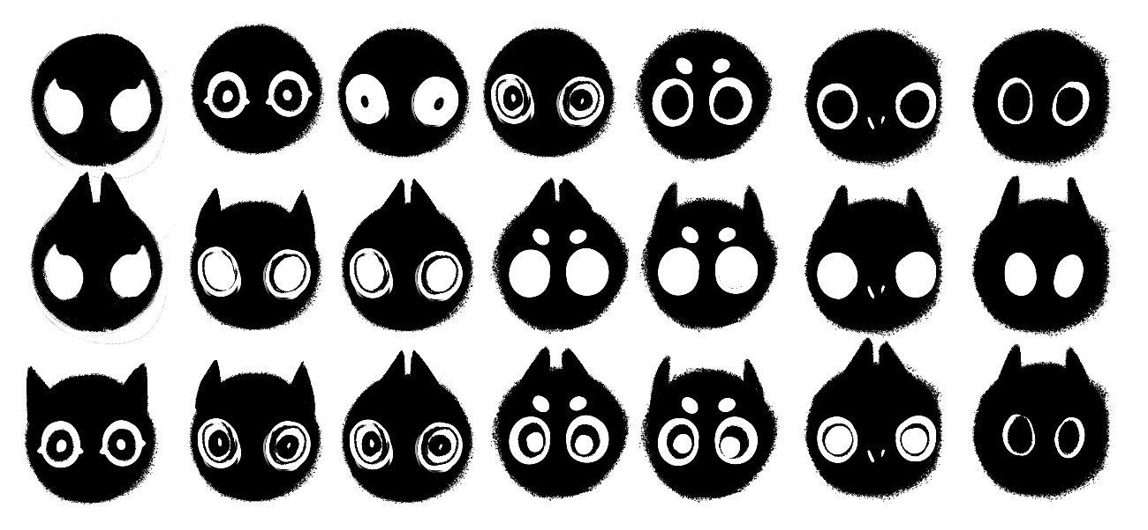

Tras la votación que se realizó en el grupo, se decidió que los diseños que más se acercaban al personaje que estamos buscando eran los de la línea de abajo ya que estos tienen unos mini cuernos que recuerdan a un demonio y además poseen ojos que hacen que el personaje sea más adorable para el jugador.

En la imagen que se muestra a continuación, corresponde con el diseño final de nuestro personaje principal con todas las vistas y anotaciones necesarias para su modelado en 3D. Imagen que contiene rueda, transporte, engranaje

Descripción generada con confianza muy alta

Cabe destacar que se desechó la idea principal de que fuese de color negro puesto que el entorno en el que se iba a jugar es tan oscuro que no se distinguiría su silueta. Por este motivo, optamos por ponerle unas manchas en la parte frontal y trasera de su cuerpo para que el jugador pudiese verlo aun estando en la oscuridad.

* LOS ÁNGELES ENEMIGOS

Para el diseño de los enemigos se nos planteaba el mismo problema que con el personaje principal: ¿cómo hacemos que un ángel sea el malo de la historia?

Con el ángel lo teníamos más complicado que el mini demonio puesto que queríamos hacer ver que era el enemigo, pero sin que pierda su identidad de ángel. Desde un primer momento, experimentamos con su diseño poniéndole una máscara blanca al estilo veneciano para que tuviese ninguna expresión en su rostro y hacerle un personaje “distante”, evitando que el jugador simpatice con él.

Imagen que contiene dibujo con líneas

Descripción generada con confianza alta

Sin embargo, los primeros diseños, pese a que tenían ese diseño “inquietante” que buscábamos, se alejaban mucho de poder ser identificados como ángeles y tenían un diseño tan complejo que no cuadraba con el del personaje principal. Además, las alas que se propusieron eran excesivamente grandes y podría resultar un problema a la hora de crear colisiones con ellas.

Por estos motivos, se decidió rehacer el diseño de los ángeles. Esta vez, se procuró que cada uno de los diseños cupiesen en un rectángulo vertical de manera que no sobresaliesen ningún elemento de su diseño en grandes medidas. Además, el diseño de la máscara (así como el de su cuerpo y alas) cambió ligeramente intentando que predominasen las formas puntiagudas o cuadradas para crear una respuesta emocional de tensión en el jugador.

A continuación, se muestran los diseños finales de los ángeles. Cabe mencionar que en un principio se diseñaron tres tipos de enemigos, cada uno más fuerte que el anterior y con mejoras añadidas (capas con detalles dorados). Sin embargo, dado al tiempo disponible, se optó por llevar al 3D un solo tipo de enemigo.

Imagen que contiene texto

Descripción generada con confianza alta

EL ESCENARIO

* LOS OBJETOS

Para la creación de objetos, se comenzó realizando diversos objetos de prueba que podrían aparecen en el escenario. Teniendo en cuenta que el mundo donde se desarrollaría la acción sería cúbico, los objetos no deberían ser excesivamente grandes y complejos puesto que al ser un mundo tan pequeño no se alcanzarían a distinguir los detalles.

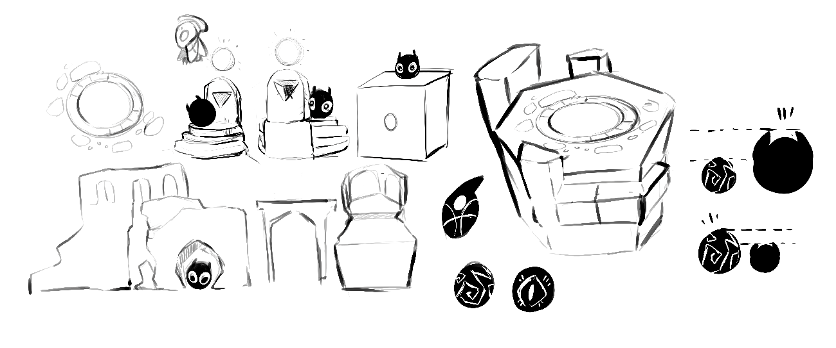

Teniendo en cuenta la forma del mundo, se consideró la idea de poder crear objetos que ocupasen más de una cara para poder dotar al juego de una mayor complejidad a la hora de resolver los puzles planteados.

Imagen que contiene dibujo con líneas

Descripción generada con confianza muy alta

Imagen que contiene texto, mapa

Descripción generada con confianza muy altaCada nivel del juego posee sus propios objetos que dificultan el acceso de las puntas de estrella a recoger, éstos han sido creados en un principio con cubos para comprobar en Unity la mecánica del propio nivel, y una vez que se decidían qué objetos eran necesarios, se pasaba a diseñarlos de forma artística.

Imagen que contiene texto, mapa

Descripción generada con confianza muy altaCabe mencionar que, para cada uno de los diseños de los objetos, se han diseñado sus correspondientes vistas y anotaciones para facilitar el proceso del modelado tal y como se puede apreciar en el ejemplo que aparece.

Como se ha mencionado, cada nivel posee sus propios objetos para completar un puzle que se plantea. Sin embargo, todos los niveles tienen un objeto en común: el templo o altar. Es aquí donde el jugador deberá depositar las puntas de flecha que encuentre y, una vez reunidas todas, se abrirá un portal a través del cual podrá avanzar haca el siguiente nivel.

Puesto que se trata de un objeto importante, se procuró que su diseño fuera lo más llamativo posible (sin salirnos de la estética planteada).

Imagen que contiene texto

Descripción generada con confianza muy alta

* EL SKYBOX

Imagen que contiene pared

Descripción generada con confianza altaPara el escenario de cada mundo del juego, aparte de los objetos en 3D anteriormente descritos, se ha optado por crear un *skybox* desde cero. En nuestro *skybox* se muestra un espacio oscuro lleno de muchas estrellas para que de el efecto de más iluminación en la escena. Cada una de estas estrellas son fijas puesto que se han pintado en seis caras que forman el *skybox* con la ayuda de Photoshop. A continuación, se muestra el skybox con las guías de Photoshop para distinguir cada una de sus caras.

LAS PANTALLAS

El juego consta de siete pantallas correspondientes con: el menú principal, el menú de elección de niveles, el de opciones, el de instrucciones, el de multijugador, el de créditos y el de *Game Over*. Cada una de estas pantallas ha seguido una misma estética basada en un mapa de constelaciones, es decir, para cada pantalla se han diseñado un total de siete ruletas. A continuación, se pasa a explicar en detalle cada una de ellas.

* Menú principal (o menú de un jugador)

Imagen que contiene reloj, cielo, negro

Descripción generada con confianza altaImagen que contiene foto, cielo, mostrando

Descripción generada con confianza altaPipo

* Elección de niveles
* Opciones
* Instrucciones
* Multijugador
* Créditos

## **MODELADO EN 3D**

## **DISEÑO DE AUDIO**

## **PROGRAMACIÓN**

# **CONTROLES**

# **OPCIONES**

# **MEJORAS**

# **CRÉDITOS**

# **ENLACE A NUESTRO GITHUB**